УДК 376.1
СОЦИАЛЬНАЯ АДАПТАЦИЯ ОБУЧАЮЩИХСЯ
С ОГРАНИЧЕННЫМИ ВОЗМОЖНОСТЯМИ ЗЛОРОВЬЯ
ЧЕРЕЗ ОБУЧЕНИЕ ИНФОРМАЦИОННО-КОМУННИКАЦИОННЫМ ТЕХНОЛОГИЯМ.
© 2020
Панова О.В., кандидат педагогических наук,
заместитель директора по учебно-воспитательной работе, учитель-логопед
ГБОУ школа – интернат №2 г.о. Жигулёвск (Россия)
Панюхина Е.В., заместитель директора по учебно-воспитательной работе, учитель-логопед
ГБОУ школа – интернат №2 г.о. Жигулёвск (Россия)

Аннотация: Развиваясь с каждым днем современные информационные и компьютерные технологии (ИКТ) позволяют обучающимся с ограниченными возможностями здоровья успешнее и быстрее адаптироваться к окружающей среде, к происходящим социальным изменениям, повысить эффективность познавательной и учебной деятельности, создают условия для творчества. Апробация программы «Школа компьютерного творчества» для обучающихся надомного обучения помогает в реализации собственного личностного потенциала, что необходимо для адаптации в современном обществе.
Ключевые слова: социальная адаптация; обучающиеся с ограниченными возможностями здоровья; информационно-коммуникационные технологии; экспериментальная площадка; компьютерные программы.

Социальная адаптация представляет собой один из механизмов социализации, позволяющих личности активно включаться в различные структурные элементы среды, то есть посильно участвовать в труде и общественной жизни коллектива, приобщаться к культурной жизни общества, устраивать свой быт в соответствии с нормами и правилами, принятыми в обществе.
Задача школы – подготовить выпускника, имеющего необходимые знания, умения и качества, позволяющие ему уверенно чувствовать себя в самостоятельной жизни.
Обучающиеся с ОВЗ самостоятельно не могут получить необходимые знания для успешной социализации. У большей части учеников отмечается слабый уровень познавательной активности, низкая мотивация к учебной деятельности, сниженная самостоятельность и работоспособность.
Включение активных методов обучения в образовательный процесс внеурочной деятельности делает возможным создание такой среды, где отсутствует давление и есть возможность найти свое место, проявить инициативу и самостоятельность, свободно реализовать способности и образовательные потребности. Обучающиеся вовлекаются в проекты, творческие занятия, разнообразные конкурсы, в ходе которых они учатся изобретать, понимать и осваивать новое, быть открытыми и способными выражать собственные мысли, уметь принимать решения и помогать друг другу, формулировать интересы и осознавать свои возможности.
Внедрение в учебный процесс средств информационно-коммуникационных технологий помогает обучающимся приобрести такие знания, умения и навыки, с помощью которых он сможет социально адаптироваться. Использование информационных технологий в работе с детьми с ОВЗ способствует развитию имеющихся возможностей, направлено на снижение недостатков в познавательной деятельности и становление личностных качеств. Работа за компьютером формирует такие качества школьника, как самостоятельность, внимательность, уверенность в себе, усидчивость, аккуратность, ответственность, повышается самооценка, складывается эмоциональная и интеллектуальная удовлетворенность.
С 2019-2020 уч.г. Сызранский филиал ГБОУ школы-интерната № 2 г.о. Жигулёвск - экспериментальная площадка Областного образовательного проекта АНО «Центр информационного развития Генезис» «Школа компьютерного творчества», направленного на формирование у обучающихся базовых навыков работы с востребованными компьютерными программами.
Внеурочные занятия по Программе «Школа компьютерного творчества» были включены в индивидуальный учебный план обучающихся на дому. Занятия проходили в группах в учебном классе здания школы 1 раз в неделю для обучающихся 11-15 лет с задержкой психического развития 5-8 классов, для обучающихся с умственной отсталостью 6-8 классов.
Цель программы – формирование базовых навыков работы с востребованными компьютерными программами, развитие познавательной и творческой активности. Освоение компьютерных программ выступало как средство достижения творческих целей - разработка и создание реального объекта: рисунка, книжки, мультфильма и др.
Задачи программы:
-повышение информационной культуры обучающихся;
-развитие творческого мышления;
-развитие познавательных и специальных способностей;
-формирование навыков работы в графическом, тестовом редакторах и редакторе презентаций;
-формирование и усвоение специальных знаний, умений и навыков в сфере изобразительного искусства, литературного творчества и проектной деятельности;
-освоение конкретных методов и техник творческой деятельности;
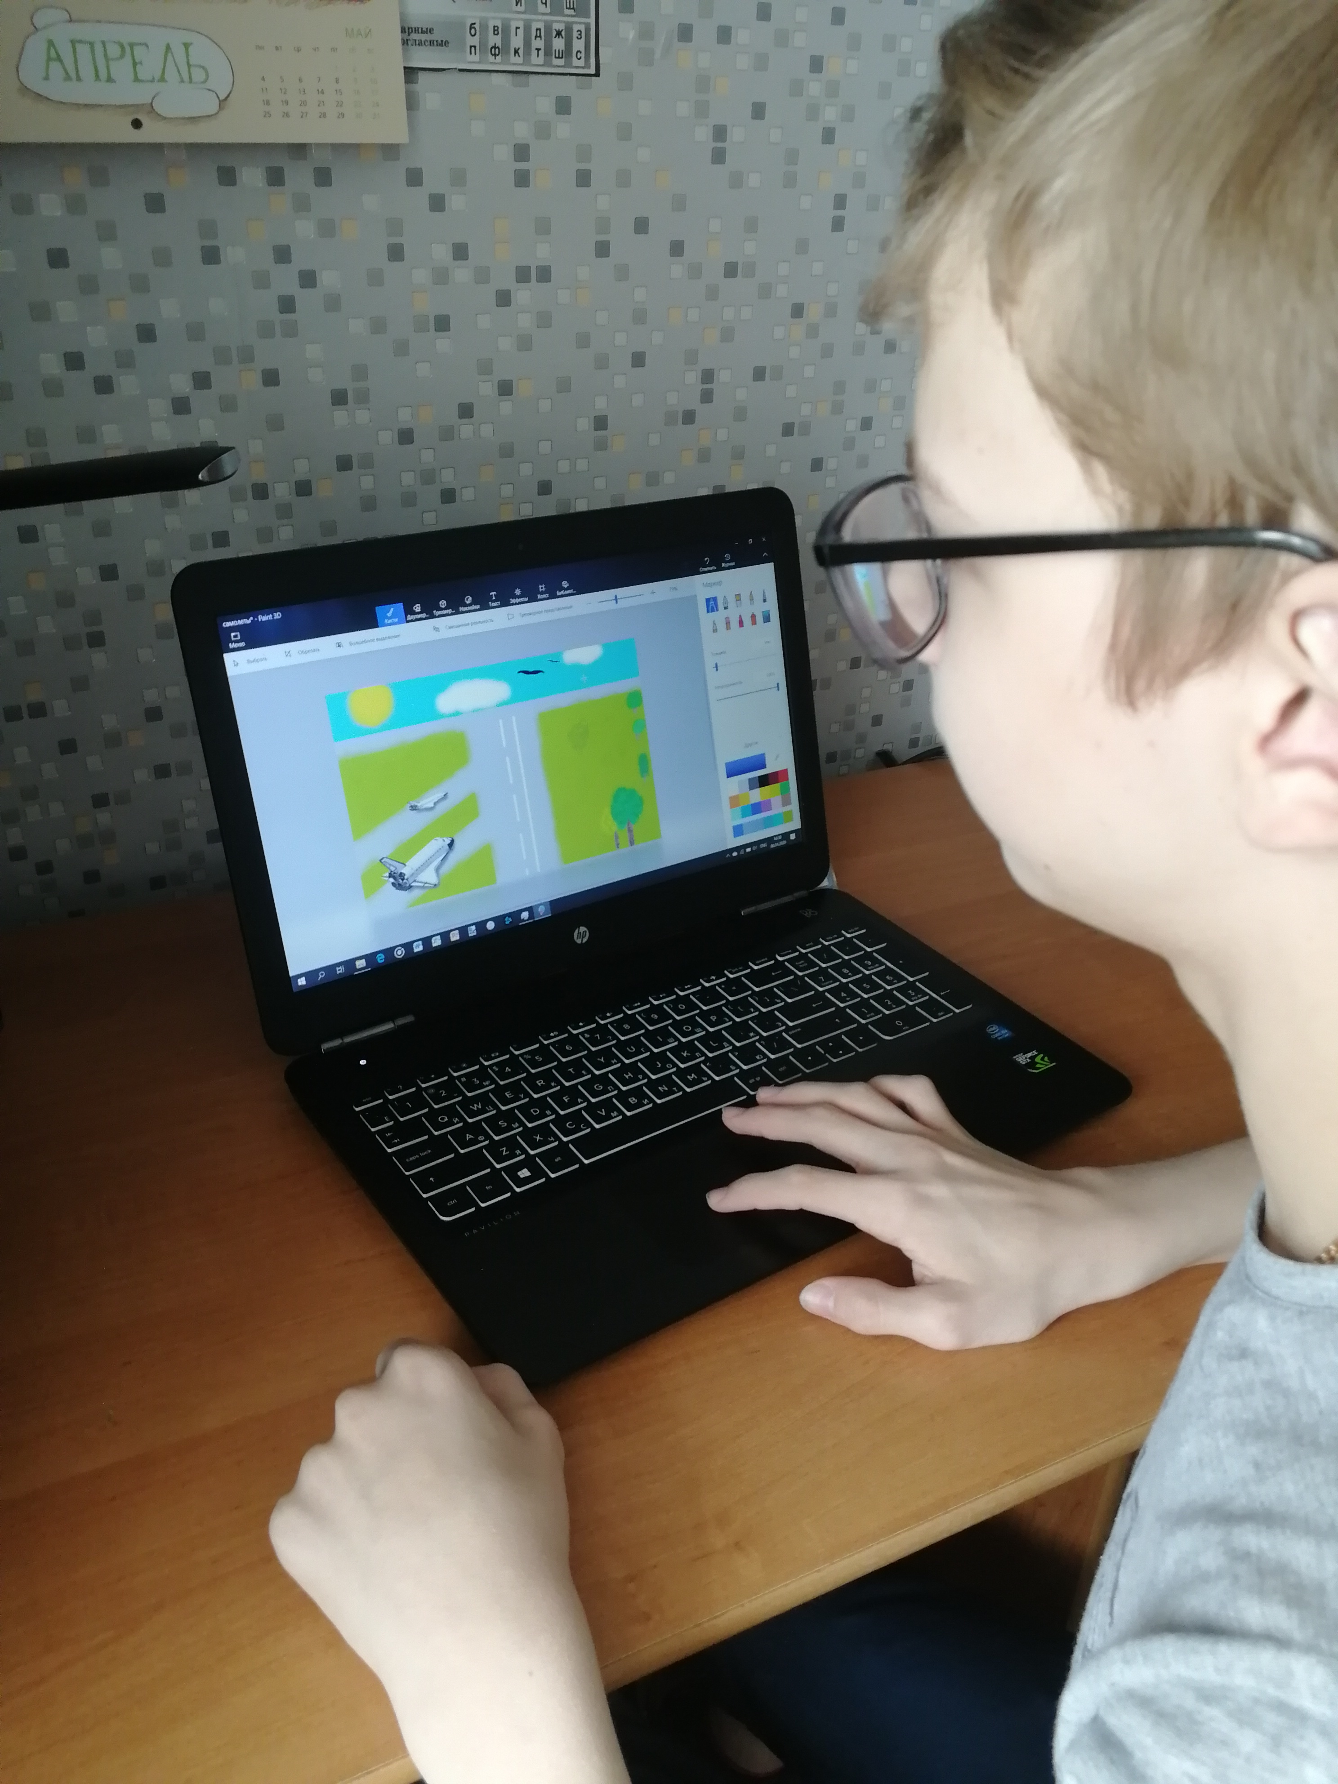
-стимулирование и поддержание творческой активности учащихся.
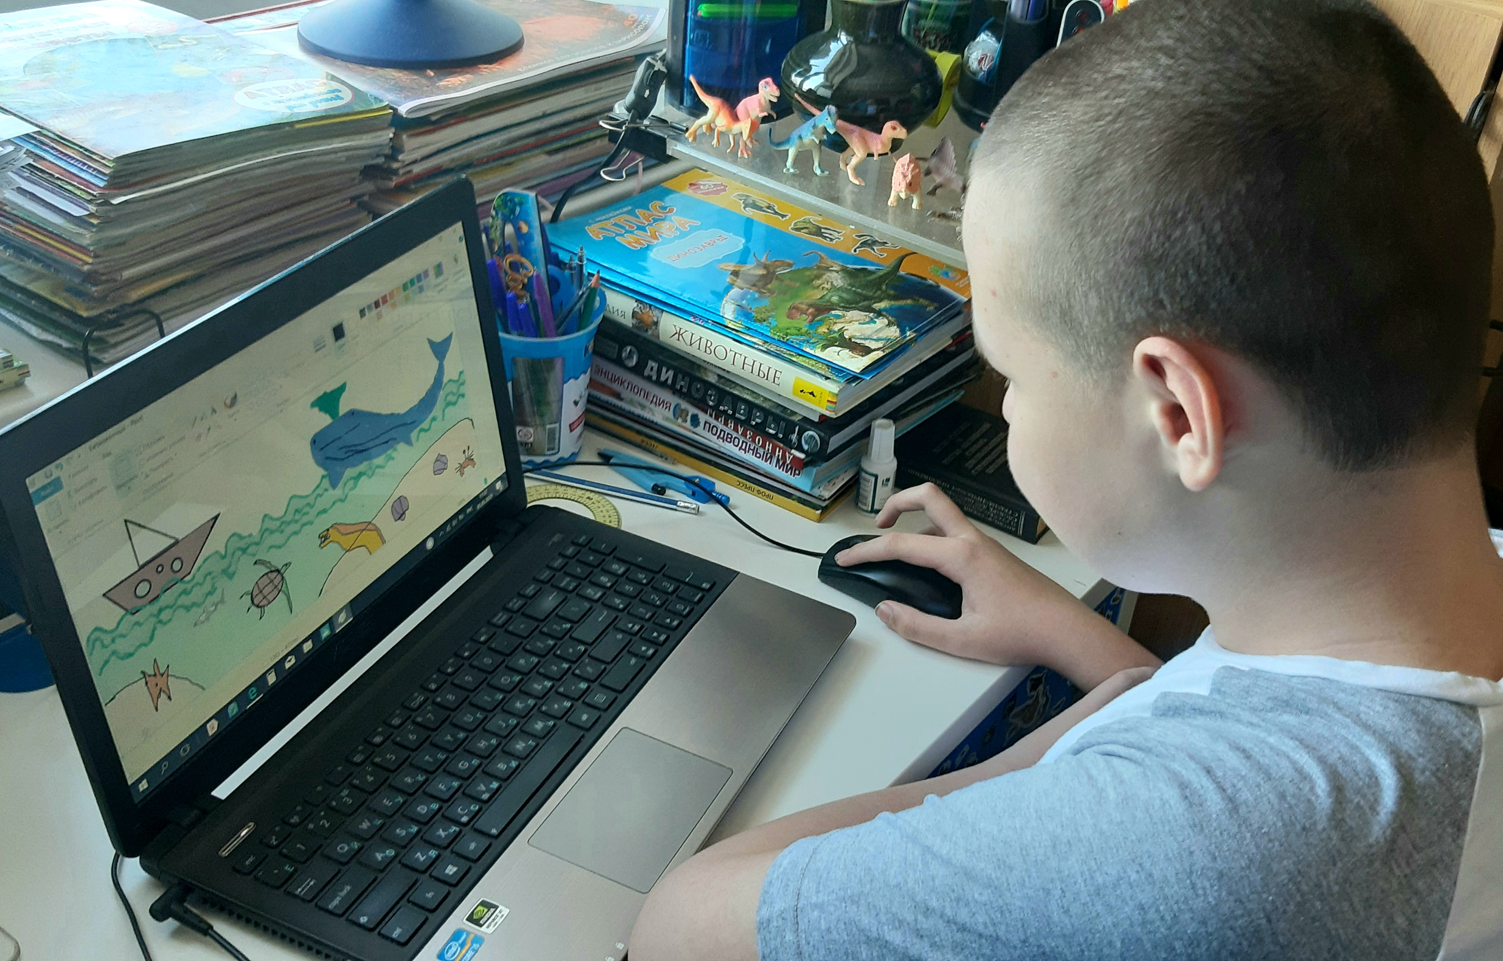

Программа реализовывалась по направлениям:
- «Изобразительное творчество и компьютерная графика» для обучающихся с умственной отсталостью; Проводилось изучение графического редактора, что позволяет обучающимся с ОВЗ в дальнейшем самостоятельно использовать компьютерные технологии для создания и обработки графических документов.
- «Литературное творчество и текстовый редактор» для обучающихся с задержкой психического развития, с умственной отсталостью. При обучении изучалась работа текстового редактора, что позволяет обучающимся с ОВЗ в дальнейшем самостоятельно использовать компьютерные технологии для создания и обработки текстовых документов (докладов, рефератов, статей и т.д.).
- «Проектное творчество и редактор презентаций» для обучающихся с задержкой психического развития. Направление включало изучение проектной деятельности, конкретных методов активизации творческого мышления и создания творческих продуктов. Осваивался редактор презентаций, что позволит обучающимся с ОВЗ в дальнейшем самостоятельно использовать компьютерные технологии для сопровождения выступлений (доклады, конференции и др.), а также создания простых обучающих программ и мультфильмов.
Развитию творческого мышления (креативности) учащихся и стимуляции их творческой активности помогали видеоуроки:
1) Уроки феи Январины, посвященные изобразительному творчеству и развитию невербального творческого мышления.
2) Уроки феи Февралины, посвященные литературному творчеству и развитию вербального мышления.
3) Уроки феи Мартины, посвященные проектному творчеству и развитию творческого мышления, направленного на решение проблемных ситуаций. Конкретные приемы и техники видеуроков позволили обучающимся создавать оригинальные рисунки и иллюстрации, сочинять литературные произведения, придумывать проекты и сюжеты для мультфильмов.
В результате обучения по программе «Школа компьютерного творчества» у обучающихся развивалось образное мышление при создании ярких, выразительных образов, творческое мышление, воображение, фантазия творческая активность; самостоятельность в создании творческого продукта.
Система оценки уровня освоения обучающимися знаний, умений и навыков, предусмотренных программой, представляла собой регулярный контроль педагогом продвижения обучающихся в рамках той или иной темы и образовательной задачи. С этой целью на каждом занятии осуществлялось наблюдение и анализ деятельности коллектива. На протяжении учебного года проводилась проверка знаний, умений, навыков учащихся.
1. Общие критерии оценивания результатов работы:
- владение знаниями по программе;
- активность;
- умение работать самостоятельно и в коллективе;
- творческий потенциал и достижения учащихся.
2. Механизм оценивания результатов:
- проведение анализа знаний и умений через тестовые задания;
- выполнение практических заданий;
- наблюдение педагога за учащимися во время занятий:
- умение работать самостоятельно и с другими детьми;
- умение слушать и выполнять требования педагога;
- умение работать с компьютерными программами;
- соблюдение техники безопасности.
3. Обсуждение результатов:
- участие в конкурсах;
- практические задания;
- познавательные игры;
- самостоятельные и практические работы.
Предъявление результатов обучения проходило на итоговом занятии, проводимом в форме праздника по каждому направлению. Обучающиеся демонстрировали теоретические знания в ходе тематических викторин, практические умения - в предъявлении авторских творческих работ, выполненных с использованием изученных компьютерных программ: вернисаж (рисунки, созданные в графическом редакторе), книжки (созданы в текстовом редакторе), мультфильмы (созданы в редакторе презентаций). На итоговом занятии каждый обучающийся в соответствии с достигнутыми результатами поощрялся тематическими сувенирами: медалями, дипломами, закладками.
Обучающиеся приняли активное участие в Областном конкурсе компьютерного творчества «Школа 12 фей». Победителем в номинации «Изобразительное творчество и компьютерная графика» 3 место стала Мельникова Ангелина, Лауреатами: Медведев Михаил, Буранова Юлия, Вартанов Артем, Хохлова Екатерина.

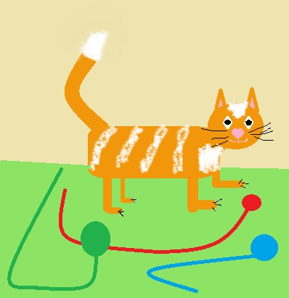
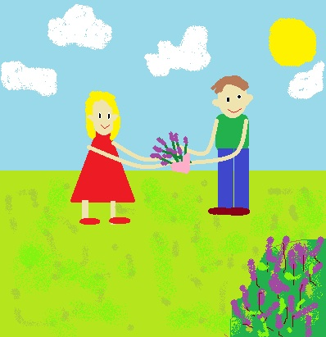

СПИСОК ЛИТЕРАТУРЫ:

1. Газейкина А.И., Таразанова К.Н. Обучение информатике и информационно-коммуникационным технологиям учащихся с ограниченными возможностями здоровья // Актуальные вопросы преподавания математики, информатики и информационныхтехнологий: межвуз. сб. науч. работ/ Урал. гос. пед. ун-т; под ред. -Л.В. Сардак. Екатеринбург: УрГПУ, 2019.С. 202-214. 8.
2. Информационно-коммуникационные технологии в индивидуальном обучении детей с ограниченными возможностями здоровья // CYBERLENINKA URL: https://cyberleninka.ru/article/n/informatsionno-kommunikatsionnyetehnologii-v-individualnom-obuchenii-detey-s-ogranichennymivozmozhnostyami-zdorovya (дата обращения: 12.04.19).
3. Быкова Е. А. Школа 12 фей: творческий альбом: развивающее пособие. Самара: «Издательство «Асгард», 2016.
4. Формирование творческого мышления учащихся с использованием средств информационно-коммуникационных технологий: методическая разработка для студентов педагогических специальностей, учителей средних школ и педагогов дополнительного образования / Составитель Е.А. Быкова. – Самара: ПГСГА, 2010.

